Tên:......................................................
Bài 1: Nối:





345

271

494

502
Bốn trăm chín mươi tư
Ba trăm bốn mươi lăm
Năm trăm linh hai
Hai trăm bảy mươi mốt

Bài 2: Viết số còn thiếu và đọc những số em đã điền:

301 302 ...... ...... ...... 306 307 ...... 309 ......

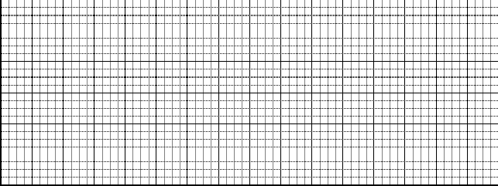
Bài 3: Số?
405
Hai trăm sáu mươi
Sáu trăm hai mươi
Bốn trăm linh năm
Ba trăm linh tư
Bài 4: Viết số thích hợp vào chỗ chấm và đọc miệng các số:
a) 101 ; 102 ; 103 ; ....… ; ....… ; ...… ; ; ; 109.
b) 102 ; 203 ; 304 ; …... ; ...… ; ….. ; ; 809.
c) 123 ; 234 ; 345 ; …... ; …... ; ; 789.
Bài 5: Hãy dùng các chữ số 3 ; 4 ; 5 để viết các số đều có ba chữ số khác nhau đó vào bảng dưới đây:
Viết số | Trăm | Chục | Đơn vị | Đọc số
Bài 6: Viết số thích hợp vào chỗ chấm:
a) Số liền trước của 99 là .....… b) Số liền sau của 99 là .....…
c) Số liền trước của 100 là ….... d) Số liền sau của 100 là …......
e) Số liền sau của 1000 là ….... g) Số liến trước của 999 là ........
Bài 7: Hãy viết theo thứ tự từ bé đến lớn:
- Các số tròn trăm có 3 chữ số: …………………….……………………….
- Các số có 3 chữ số giống nhau: ……………………………………………..
Bài 8*:
- Viết số lớn nhất có ba chữ số khác nhau: ………………
- Viết số bé nhất có ba chữ số khác nhau: …....…
Bài 9: Số?
Số | Số trăm | Số chục | Số đơn vị | Đọc số
135
 | 2 | 0 | 1
 |  |  |  | Ba trăm linh tư
970
 |  |  |  | Một nghìn
82

